Федеральное государственное автономное

образовательное учреждение

высшего образования

«СИБИРСКИЙ ФЕДЕРАЛЬНЫЙ УНИВЕРСИТЕТ»

|  |
| --- |
| Институт космических и информационных технологий |
| институт |
|  |
| Кафедра «Информатика» |
| кафедра |

**ОТЧЕТ О ЛАБОРАТОРНОЙ РАБОТЕ**

|  |
| --- |
| Лабораторная работа №6. Машины Тьюринга |
| Тема |

|  |  |  |  |  |  |  |  |
| --- | --- | --- | --- | --- | --- | --- | --- |
| Преподаватель | |  |  |  |  |  | Д. В. Личаргин |
|  | |  |  |  | подпись, дата |  | инициалы, фамилия |
| Студент | КИ19-16/1б 031939175 | | |  |  |  | А. Д. Непомнящий |
|  | номер группы, зачетной книжки | | |  | подпись, дата |  | инициалы, фамилия |

Красноярск 2021

1. Цель работы

Исследование свойств универсальных вычислительных машин на примере абстрактной машины Тьюринга.

1. Задачи

Задачи работы состоят в следующем.

1. Ознакомиться с теоретическими сведениями по машинам Тьюринга (далее МТ).
2. Используя изученные механизмы, разработать для первого заданного языка в системе JFLAP согласно постановке задачи соответствующую МТ. В случае невозможности создания МТ это должно доказываться формально.
3. Используя изученные механизмы, разработать МТ, вычисляющую значение функции для заданных аргументов Невозможность – доказывается формально.

Первая МТ предназначена для распознавания языка L = {w : |w| – нечетное число}.

Вторая МТ предназначена для вычисления функции f(x, y) = x ^ y, где ^ – это операция возведения в степень, а y ≥ 0.

1. Ход работы
   1. Машина Тьюринга для распознавания языка

В соответствии с заданием была разработана машина Тьюринга. Машина Тьюринга представлена на рисунке 1, распознавание ею некоторых строчек – на рисунке 2, пошаговое распознавание одной из строчек – на рисунках 3, 4, 5 и 6.

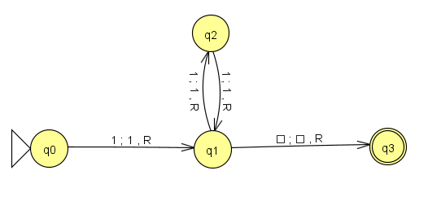

Рисунок 1 – Машина Тьюринга для распознавания языка L

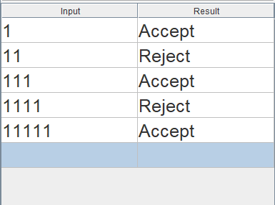

Рисунок 2 – Обработка некоторых строк

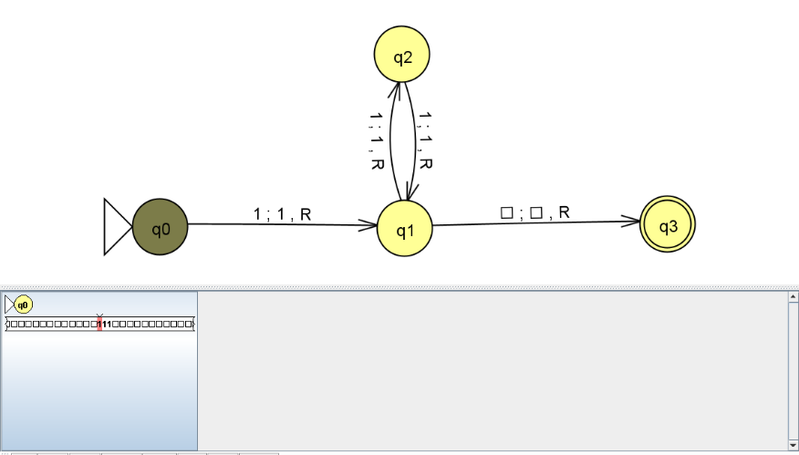

Рисунок 3 – Пошаговое распознавание строки, шаг 1

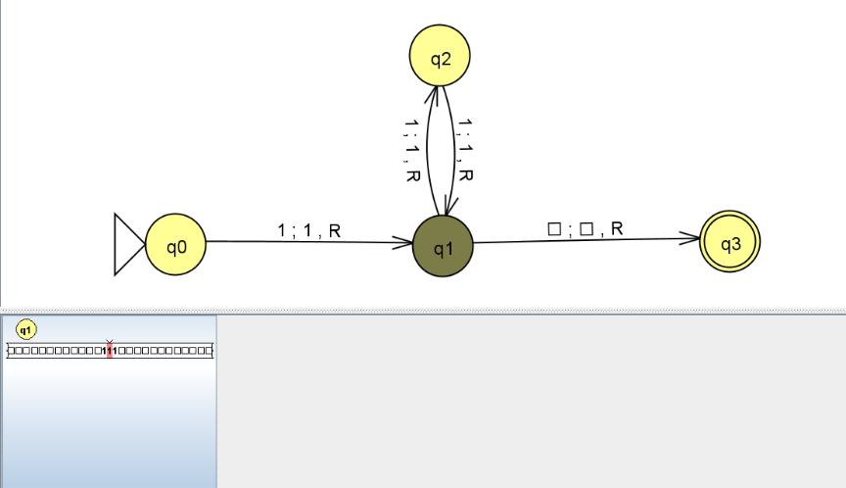

Рисунок 4 – Пошаговое распознавание строки, шаг 2

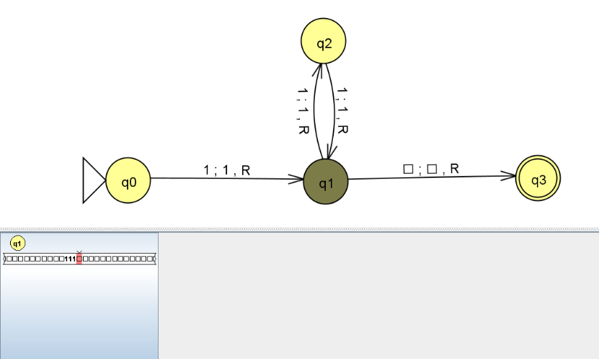

Рисунок 5 – Пошаговое распознавание строки, шаг 3

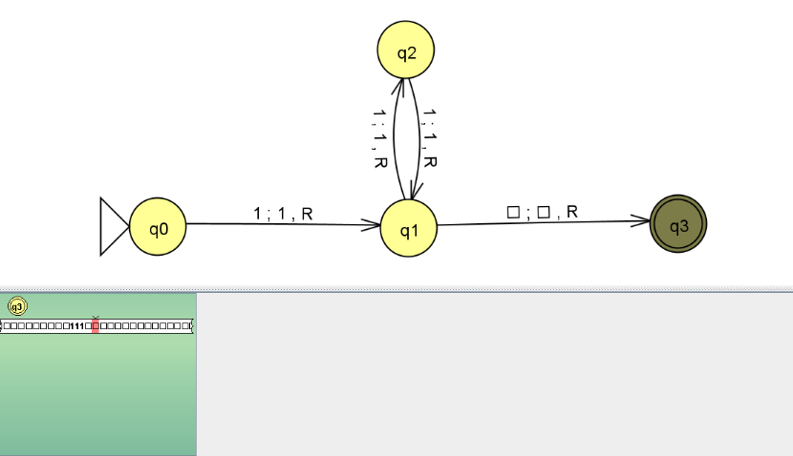

Рисунок 6 – Пошаговое распознавание строки, шаг 4

* 1. Машина Тьюринга для вычисления функции

В соответствии с заданием была разработана машина Тьюринга. Машина Тьюринга представлена на рисунке 7, обработка ею некоторых строчек – на рисунке 8, вспомогательная машина POW – на рисунке 9.

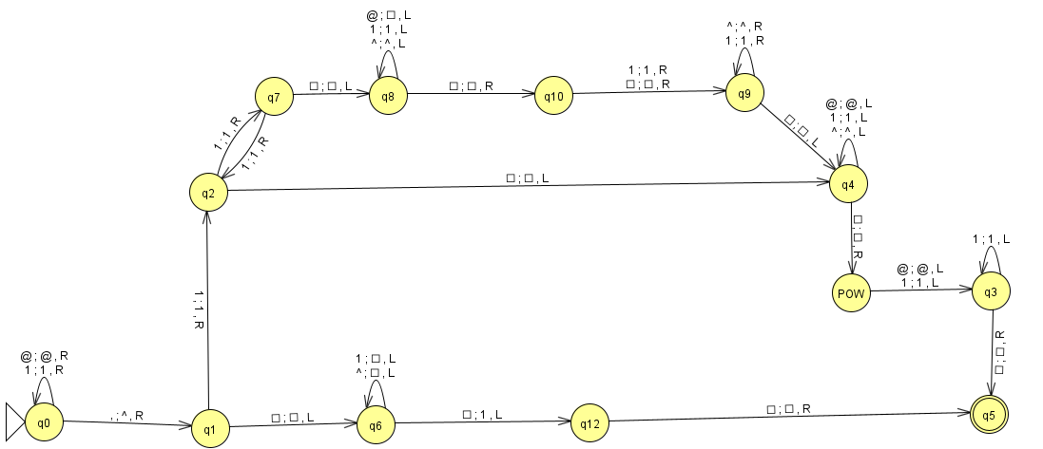

Рисунок 7 – Машина Тьюринга для вычисления функции f

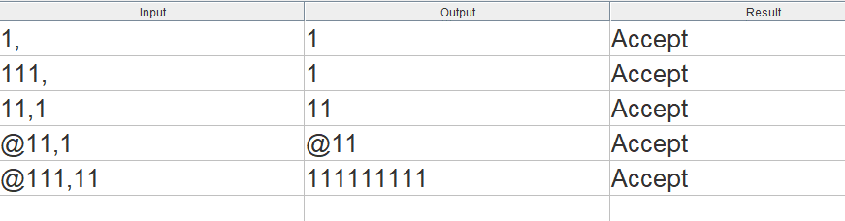

Рисунок 8 – Обработка некоторых строк

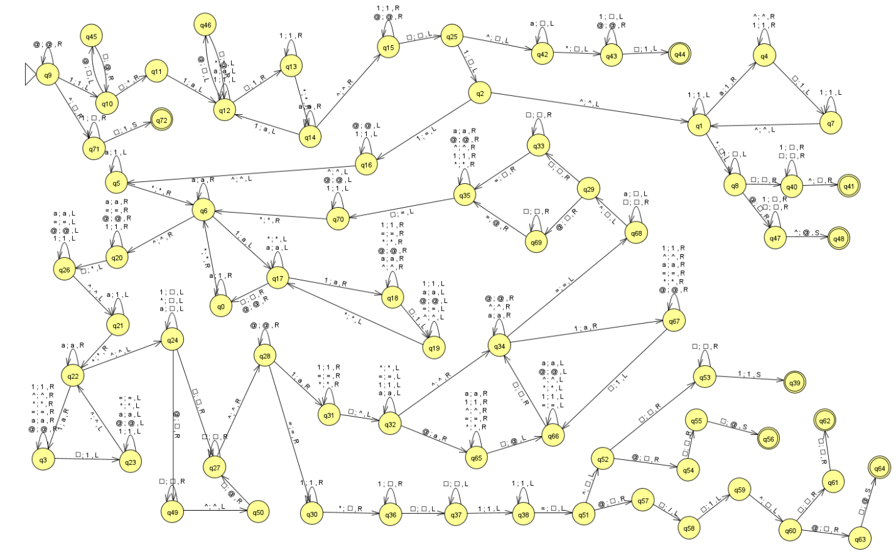

Рисунок 6 – Вспомогательная машина Тьюринга POW

# Вывод

В ходе данной лабораторной работы были исследованы свойства универсальных вычислительных машин на примере абстрактной машины Тьюринга, получен опыт построения машин Тьюринга для распознавания языка и вычисления функций.